离散数学第三章习题
3-1
(4)对任何集合A,B,C,确定下列各命题是否为真，并证明之。
a）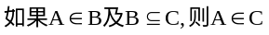
b) 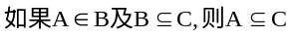
c) 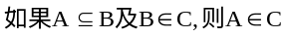
d)
e) 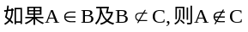
f) 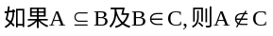
（5）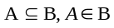是可能的吗？予以说明。
(7)设A={}，B=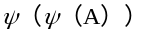
a)是否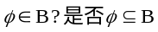？
b) 是否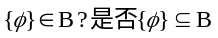？
c) 是否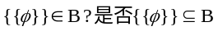？
3-2
(4) 见P29
(8) 见P29
(9) 见P29
(11) 见P29
3-3
(2)设由某项调查，发现学生阅读杂志的情况如下：
百分之六十阅读甲类杂志，
百分之五十阅读乙类杂志，
百分之五十阅读丙类杂志，
百分之三十阅读甲类杂志与乙类杂志，
百分之三十阅读乙类杂志与丙类杂志，
百分之三十阅读甲类杂志与丙类杂志，
百分之十阅读三类杂志。
问 a)试求确定阅读两类杂志的学生百分比？
b)试求不读任何杂质的学生的百分比？
（3）75个儿童到公园游乐场，他们在那里可以骑旋转木马，坐滑行铁道，乘宇宙飞船，已知其中20人这三种东西都乘坐过，其中55人至少乘坐过其中的两种。若每样乘坐一次的费用是0.5元，公园游乐场总共收入70元，试确定有多少儿童没有乘坐其中任何一种。
（4）a)在一个班级的50个学生中，有26人在第一次考试中得到A,21人在第二次考试中得到A,假如有17人两次考试都没有得到A,问有多少学生两次考试中都得到A。
b）在这些学生中，如果第一次考试中得到A的人数等于第二次考试中得到A的人数，如果仅仅在一次考试中得到A的学生总数是40，并且如果有4个学生两次考试都没有得到A，问有多少学生仅在第一次考试中取得A? 问有多少学生仅在第二次考试中取得A?又问有多少学生在两次考试中都得A?
(5)对200名大学一年级的学生进行调查的结果是：其中67人学数学，47人学物理，95人学生物，26人既学数学又学生物，28人既学数学又学物理，27人既学物理又学生物，50人这三门课都不学。
a)求出这三门课都学的人数。
b)在文氏图（图3-3.3）中以正确的学生人数填入其中8个区域。
数学
生物

物理
图3-3.3

3-4
（1）设A={0,1}，B={1,2},确定下面集合。
a)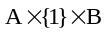
b)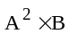
c)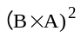
（3）下列各式中哪些成立?哪些不成立?为什么?
a)
b)
c)
d) 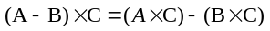
e) 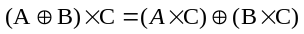
(5)证明:若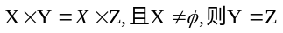.
3-5
(1)列出所有从X={a,b,c}到Y={S}的关系。
(5)对下列每一式所给出A上的二元关系，试给出关系图。
a)
b)
c)
d)
(6)对{0,1,2,3,4,5,6}上的二元关系，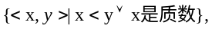写出关系矩阵.
(7)设P={<1,2>,<2,4>,<3,3>}和Q={<1,3>,<2,4>,<4,2>},找出
3-6
（1）分析集合A={1,2,3}上的下述五个关系。
R={<1,1>,<1,2>,<1,3>,<3,3>}
S={<1,1>,<1,2>,<2,1>,<2,2>,<3,3>}
T={<1,1>,<1,2>,<2,2>,<2,3>}
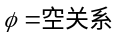
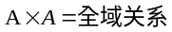
判断A中的上述关系是不是a)自反的，b)对称的，c)可传递的，d)反对称的。
(3)举出A={1,2,3}山关系R的例子，使它有下述性质。
a)既是对称的又是反对称的；
（5）给定S={1,2,3,4}和S上的关系R={<1,2>,<4,3>,<2,2>,<2,1>,<3,1>}，说明R不是可传递的。找出关系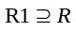,使得R1是可传递的，还能找出另外一个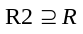，也是可传递的吗？
（6）设R是集合X上的一个自反关系。求证：R是对称和传递的，当且仅当〈a,b〉和<a,c>在R之中则有〈b,c〉在R之中。
3-7
（1）设R1和R2是A上的任意关系，说明以下命题的真假，并予以证明。
a)若R1和R2是自反的，则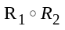也是自反的。
b) 若R1和R2是反自反的，则也是反自反的。
c) 若R1和R2是对称的，则也是对称的。
d) 若R1和R2是传递的，则也是传递的。
（2）证明若S为集合X上的二元关系。
a)S是传递的，当且仅当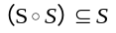
b) S是自反的，当且仅当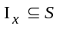
c)证明定理3-7.3（b）
(5)R是A上的一个二元关系，如果R是自反的，则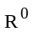一定是自反的吗？如果R是对称的，则一定是对称的吗？如果R是传递的，则一定是传递的吗？
（6）设R为集合X上的二元关系，R在X上反传递，
证明R是反传递的，当且仅当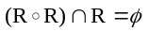。
3-8
（1）根据图3-8.1中的有向图，写出邻接矩阵和关系R,并找出R的自反闭包和对称闭包。
a
b
c
图 3-8.1

（2）设集合A={a,b,c,d},A上的关系R={<a,b>,<b,a>,<b,c>,<c,d>}
a)用矩阵运算和作图方法求出R的自反闭包，对称闭包和传递闭包；
b)用Warshall算法求出R的传递闭包。
（5）设R1和R2是集合A上的关系且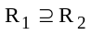，求证
a)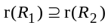
b) 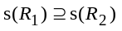
c) 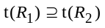
（7）设R1和R2是A上的关系，证明
a)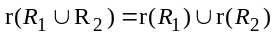
b) 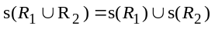
c) 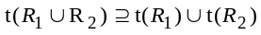
（8）设R是集合A上的一个任意关系，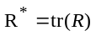，证明下列各式：
a)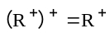
b) 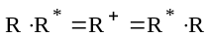
c) 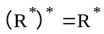
3-9
（3）设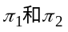是非空集合A的划分，说明下列各式哪些是A的划分，哪些可能是A的划分，哪些不是A的划分，并给与证明。
a) 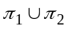
b) 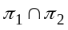
c）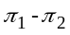
（4）设R是集合A上的一个自反，对称和传递的关系。若{A1,A2,…,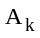}是A的子集的集合，当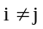时，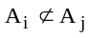，使得a和b在一个子集中当且仅当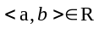，求证{A1,A2,…,}是A的一个划分。
（5）设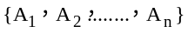是集合A的划分，若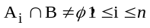，试证明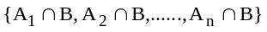是集合的划分。
3-10
（1）设R和R’是集合A上的等价关系，用例子证明不一定是等价关系。
（2）试问由4个元素组成的有限集上所有的等价关系的个数为多少？
（3）给定集合S={1,2,3,4,5},找出S上的等价关系R,此关系R能够产生划分{{1,2}，{3}，{4,5}}并画出关系图。
（4）设R是一个二元关系，设S={<a,b>|对于某一c,有<a,c>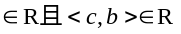}，证明R是一个等价关系，则S也是一个等价关系。
（5）设正整数的序偶集合A,在A上定义的二元关系R如下：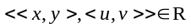，当且仅当xv=yu,证明R是一个等价关系。
（6）设R是集合A上的对称和传递关系，证明如果对于A中的每一个元素a，在A中同时也存在一个b,使得<a,b>在R之中，则R是一个等价关系。
（7）设R1和R2是非空集合A上的等价关系，确定下述各式，哪些是A上的等价关系，对不是的提供反例证明。
a)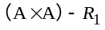
b)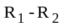
c) 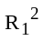
d) 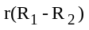(即R1-R2的自反闭包)
3-11
（1）设R是X上的二元关系，试证明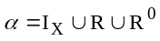是X上的相容关系。
（2）给定集合X={x1,x2,….x6},R是X上的相容关系且M_{R}简化矩阵为

x2 | 1
x3 | 1 | 1
x4 | 0 | 0 | 1
x5 | 0 | 0 | 1 | 1
x6 | 1 | 0 | 1 | 0 | 1
 | x1 | x2 | x3 | x4 | x5
试求出X的完全覆盖，并画出相容关系图。
（6）设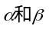是A上的相容关系。
a)复合关系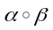是A上的相容关系吗？
b) 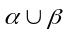是A上的相容关系吗？
C) 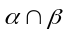是A上的相容关系吗？
3-12
（1）设集合为{3,5,15}，{1,2,3,6,12}，{3,9,27,54}，偏序关系为整除，画出这些集合的偏序关系图，并指出哪些是全序关系。
（2）设R是A上的二元关系，如果R是传递和反自反的，称R是拟序关系。证明：
a)如果 R是A上拟序关系，则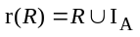是偏序关系。
b)如果R是一偏序关系，则R-I_{A}是一拟序关系。
（5）构造下述集合的例子。
a)非空线序集，其中某些子集没有最小元素。
b)非空偏序集，它不是线序集，其中某些子集没有最大元。
c)一偏序集有一子集，它存在一最大下界，但没有最小元素。
d) 一偏序集有一子集，它存在一上界，但没有最小上界。
（6）设集合P={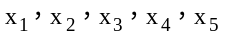}上的偏序关系如图3-12.10所示。找出P的最大元素，最小元素，极小元素，极大元素。找出子集{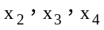}，{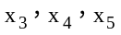}，和{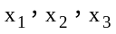}的上界，下界，上确界，下确界。
x1
x2
x4
x3
x5
图 3-12.10

（7）图3-12.11给出了集合{1,2,3,4}上的四个偏序关系图，画出它们的哈斯图，并说明哪一个是全序关系，哪一个是良序关系。
1
3
2
4
1
3
2
4
（a）
（b）
1
3
2
4
1
3
2
4
（c）
（d）

图3-12.11

